UDC
中华人民共和国国家标准 GB
P GB 50758—20××

有色金属加工厂节能设计规范
Code for design of energy conservation in non-ferrous metals processing plants

（局部修订征求意见稿）

20XX－XX－XX 发布 20XX－XX－XX 实施

中华人民共和国住房和城乡建设部
联合发布
国家市场监督管理总局

《有色金属加工节能设计规范》GB50758—2012
局部修订条文对照表
（方框部分为删除内容，下划线部分为增加内容）
现行《规范》条文 | 修订征求意见稿
1 总则 | 1 总则
1.0.3固定资产投资项目可行性研究报告及初步设计文件必须包括节能篇（章）。 | 1.0.3（此条删除）
1.0.4节能篇（章）中的节能设计应符合本规范有关节能措施的要求。 | 1.0.4（此条删除）
1.0.5新建、改建和扩建项目的能耗，均应达到本规范表3.2.7和表3.3.7的三级能耗指标。 | 1.0.5（此条删除）
 | 1.0.6A项目的单位产品综合能耗值应达到现行国家标准《铜及铜合金加工材单位产品能源消耗限额》GB 21350、《变形铝及铝合金单位产品能源消耗限额》GB 21351规定的2级能效；项目配备的电机、变压器等通用设备应达到相关国家标准规定的2级能效。
2 术语 | 2 术语
2.0.1 软合金 mild alloy  易于进行塑性加工成形的变形铝合金。 | 2.0.1（此条删除）
2.0.2 硬合金 hard alloy  难于进行塑性加工成形的变形铝合金。 | 2.0.2（此条删除）
2.0.5 连续铸轧 continuous cast-rolling  在两个相对旋转的被水冷却的轧辐辐缝间不断输入液态金属，通过冷却、铸造、连续轧出板卷坯料。简称为连铸轧或铸轧。 | 2.0.5（此条删除）
2.0.6 连铸连轧 continuous casting and rolling  熔融金属在连续铸造机结晶腔中凝固后，在同一条作业线上进行轧制、剪切、卷取等工序制得坯料的方法。 | 2.0.6（此条删除）
2.0.7 连续铸造 continuous casting  熔融金属连续注入水冷结晶器，随着金属液凝固，连续地从结晶器另一端将铸键引出的铸造方法。包括立式连续铸造和水平连续铸造等方法。 | 2.0.7（此条删除）
2.0.10A锻造 forging
对坯料施加外力，使其产生塑性变形、改变尺寸、形状及改善性能。
2.0.13 着色 coloring  使未封孔的阳极氧化膜生成各种色调的过程。 | 2.0.13着色 coloring  对未经封孔的阳极氧化膜在着色溶液中进行上色处理， 包括有机染色、无机染色、电解着色等。
2.0.14 电解着色electrolytic coloring  阳极氧化后，铝制品置于含金属盐的溶液中进行二次电解4.2.2，金属阳离子渗入针孔底部还原沉积，而使膜层着色的方法。也称二次电解着色法或浅田法。 | 2.0.14电解着色electrolytic coloring  阳极氧化膜的多孔型结构中由于电沉积金属或金属氧化物而呈现颜色。
2.0.15 封孔 sealing  使阳极氧化或电解着色膜的多孔质层封闭的过程。 | 2.0.15（此条删除）
2.0.16 静电粉末喷涂 electrostatic powder spraying  工件在静电场中吸附带电荷的粉末微粒的涂装工艺。铝材经表面预处理且干燥后进入喷粉室，在强电场中通过粉末喷枪，将带负电荷的树脂粉末均匀喷涂到铝材表面，并达到一定厚度。 | 2.0.16（此条删除）
2.0.17 固化 curing  通过炉内热气流平衡加热，固化己涂敷在材料表面的涂料的过程。 | 2.0.17（此条删除）
2.0.18 板材 sheet  横截面为矩形或均匀变化，均一厚度（铝大于0.20mm，铜大于0.20mm）的扁平轧制产品，板材厚度不大于宽度的1/10。 | 2.0.18板材sheet and plate  矩形横截面，厚度均一，铝材厚度大于0.20mm，铜材厚度不小于O.20mm 的轧制产品。通常边部经过剪切或锯切，以平直状外形供货。厚度不大于宽度的1/10。
2.0.19 带材 strip  横截面为矩形，均一厚度（铝大于0.20mm，铜大于0.05mm)的扁平轧制产品，带材厚度不大于宽度的1/10。 | 2.0.19带材 strip  矩形横截面，厚度均一，铝材厚度大于0.20mm、 铜材厚度大于0.15mm的轧制产品。通常边部经过纵切，并成卷交货。厚度不大于宽度的1/10。
2.0.20 箔材 foil  具有矩形横截面，均一厚度（铝小于0.20mm，铜小于0.05mm）的轧制产品。 | 2.0.20箔材 foil  矩形横截面，厚度均一，铝材厚度不大于0.20mm、铜材厚度不大于0.15mm，且成卷交货的轧制产品。
2.0.25 耗能工质 energy-consumed medium  指在生产过程中所消耗的不作为原料使用，也不进入产品，制取时需要消耗能源的工作物质，包括生产过程中使用的压缩空气、氮气、氯气、氯气、氧气、氢气、蒸汽等。 | 2.0.25（此条删除）
2.0.26 能源等值 energy equivalent value  指生产单位数量的二次能源或耗能工质所消耗的各种能源折算成一次能源的能量。 | 2.0.26（此条删除）
2.0.27 工艺能耗 process energy consumption  指生产某一品种加王产品的工艺过程的能耗和生产该品种所需能耗工质的能耗之和。 | 2.0.27（此条删除）
2.0.28 综合能耗 complex energy consumption  指统计报告期内实际消耗的各种能源的实物量，按规定的计算方法和单位分别折算后的总和。 | 2.0.28（此条删除）
2.0.29 产品单位产量综合能耗complex energy consumption for unit output of product  指统计报告期内生产某种产品的综合能耗与同期该种产品合格总产量的比值。简称单位产品综合能耗。 | 2.0.29（此条删除）
2.0.30 标准煤 coal equivalent(CE)  将不同品种的能源，按各自不同的含热量折合成为一种标准含量的统一计算单位的能源，也称为煤当量。每千克标准煤为8.1367kW•h或29.307MJ。 | 2.0.30（此条删除）
3 铝及铝合金加工节能 | 3 铝及铝合金加工节能
3.1 铝及铝合金熔炼铸造 | 3.1 铝及铝合金熔炼铸造
3.1.1电解铝液为主配料的软合金扁锭熔铸应符合下列规定：  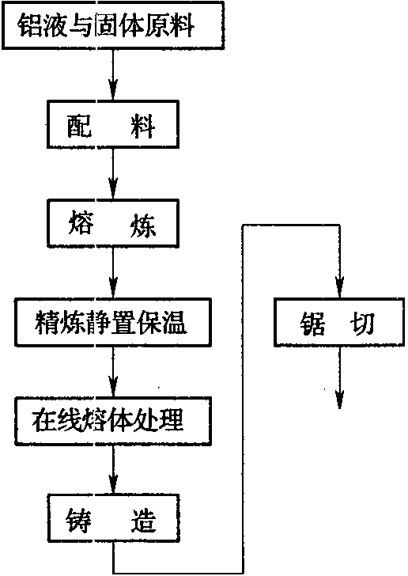  1工艺流程宜按图3.1.1确定。  扁绽  图3.1.1电解铝液为主配料的扁锭生产工艺流程  2电解铝液为主配料的软合金扁锭熔铸能耗指标应符合表3.1.1-1的要求。  表3.1.1-1电解铝液为主配料的软合金扁绽熔铸能耗指标（kgCE/t)  级别 一级 二级 三级  能耗指标 51 63 78  注：本表能耗指标按电解铝液占总投料量的65%，固体料占总投料量的35%的条件下确定。  3当固体料占总投料量的比例α大于35%时，能耗指标应在表3.1.11的基础上加上修正值。  4电解铝液为主配料的软合金扁锭熔铸能耗指标修正值应符合表3.1.1-2的规定。α值可按下式计算：  $$α=\frac{固体料投料量}{投料量}$$  表3.1.1-2电解铝液为主配料的软合金扁锭熔铸能耗指标修正值（kgCE/t)  级别 一级 二级 三级  能耗指标修正值 +79×（α－0.35) +93×（α－0.35) +102×（α－0.35) | 3.1.1（此条删除）
3.1.2固体料配料的软合金扁锭熔铸应符合下列规定：  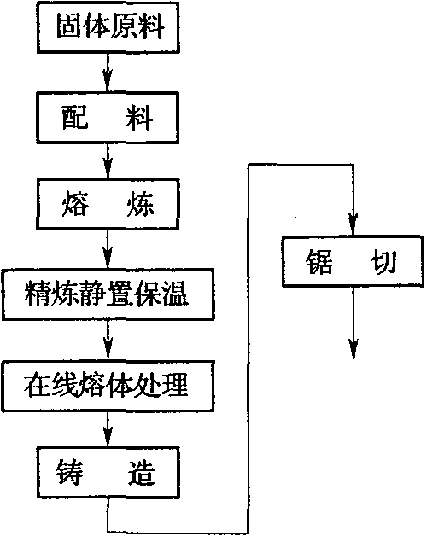  1工艺流程宜按图3.1.2确定。  扁绽  图3.1.2固体料配料的软合金扁锭熔铸工艺流程  2固体料配料的软合金扁锭熔铸能耗指标应符合表3.1.2的要求。  表3.I.2固体料配料的软合金扁锭熔铸能耗指标（kgCE/t)  级别 一级 二级 三级  能耗指标 105 124 144 | 3.1.2（此条删除）
3.1.3固体配料的硬合金扁锭熔铸应符合下列规定：  1工艺流程宜按图3.1.3确定。  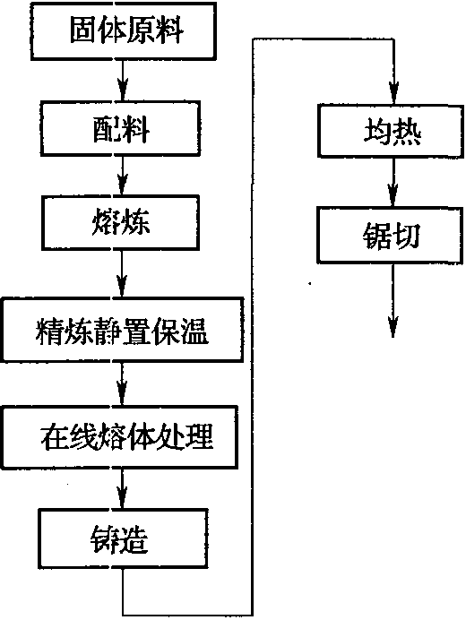  扁键  图3.1.3固体配料的硬合金扁锭熔铸工艺流程  2固体配料的硬合金扁锭熔铸能耗指标应符合表3.1.3-1的要求。  表3.1.3-1•固体配料的硬合金扁绽熔铸能耗指标（kgCE/t）  级别 一级 二级 三级  能耗指标 113 135 160  注：本表能耗指标按硬合金扁锭占15%条件下固体配料硬合金扁铸链的熔铸。  3当硬合金扁锭占总扁锭量的比例α大于15%时，能耗指标应在表3.1.3-1的基础上加上修正值。  4固体料配料的硬合金扁铸链熔铸能耗指标修正值应符合表3.1.3号的规定。α值可按下式计算：  $α=\frac{硬合金扁锭量}{总扁锭量}$(3.1.3)  表3.1.3-2固体料配料的硬合金扁铸绽熔铸能耗指标修正值（kgCE/t)  级别 一级 二级 三级  能耗指标修正值 +58×（α-0.15） +76×（α-0.15） +106×（α-0.15） | 3.1.3（此条删除）
3.1.4电解铝液为主配料的软合金实心圆锭和空心圆锭熔铸应符合下列规定：  1工艺流程宜按图3.1.4确定。  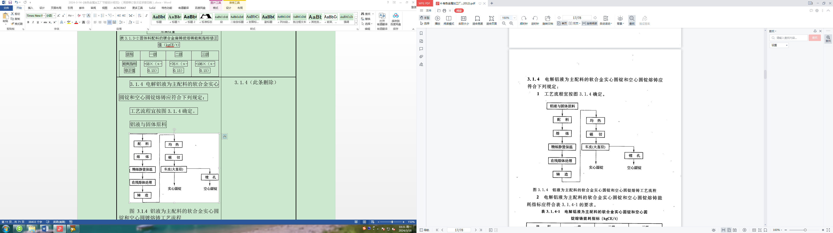  图3.1.4铝液为主配料的软合金实心圆锭和空心圆镀熔铸工艺流程  2电解铝液为主配料的软合金实心圆锭和空心圆锭熔铸能耗指标应符合表3.1.4-1的要求。  表3.1.4-1电解铝液为主配料的软合金实心圆锭和空心困绽熔铸能耗指标（kgCE/t)  级别 一级 二级 三级  能耗指标 96 118 140  注：本表能耗指标按电解铝液占总投料量的65%，固体料占总投料量的35%的条件下确定。  3当固体料占总投料量的比例α大于35%时，电解铝液为主配料的软合金实心圆锭和空心圆锭能耗指标应在表3.1.4-1的基础上加上修正值。  4电解铝液为主配料的软合金实心圆锭和空心圆锭熔铸能耗指标修正值应符合表3.1.4-2的规定。α值可按下式计算：  $α=\frac{固体料投料量}{总投料量}$(3.1.4)  表3.1.4-2电解铝液为主配料的软合金实心圆锭和空心圆锭熔铸能耗指标修正值（kgCE/t)  级别 一级 二级 三级  能耗指标修正值 +87×（α-0.35） +99×（α-0.35） +105×（α-0.35） | 3.1.4（此条删除）
3.1.5固体料配料的软合金实心圆镀和空心圆锭熔铸应符合下列规定：  1工艺流程宜按图3.1.5确定。  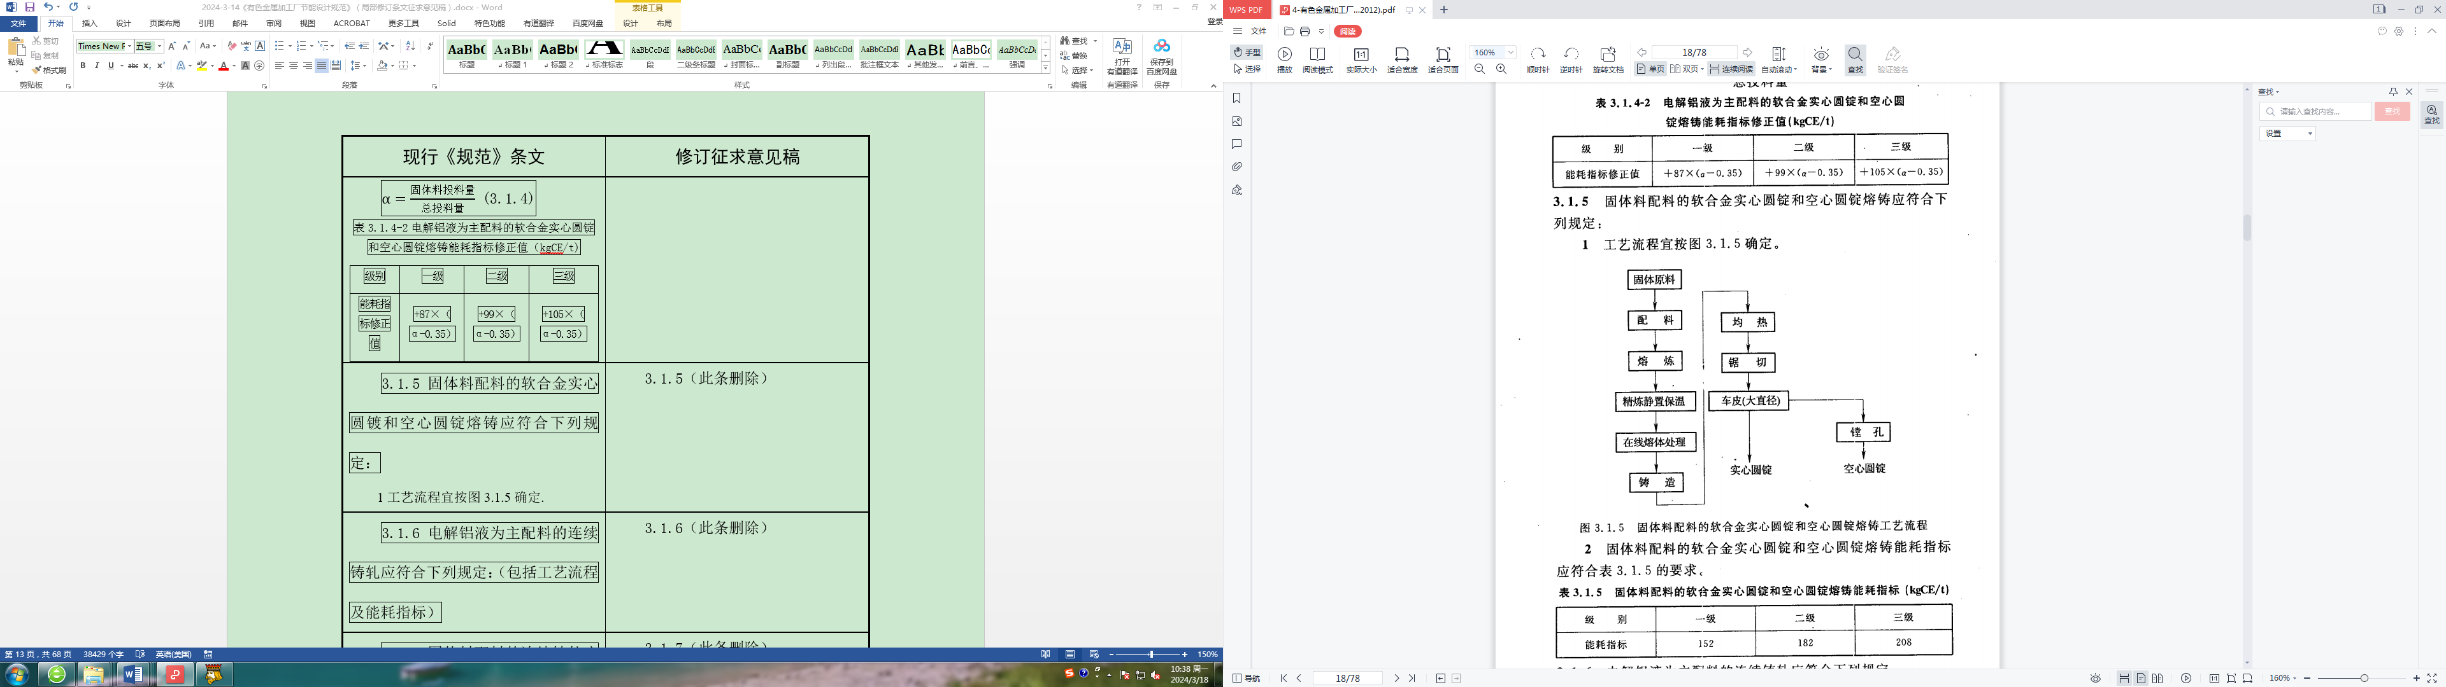  图3.1.5固体料配料的软合金实心圆镀和空心圆锭熔铸工艺流程  2固体料配料的软合金实心圆锭和空心圆锭熔铸能耗指标应符合表3.1.5的要求。  表3.1.5固体料配料的软合金实心圆锭和空心圆锭熔铸能耗指标kgCE/t)  级别 一级 二级 三级  能耗指标 152 182 208 | 3.1.5（此条删除）
3.1.6电解铝液为主配料的连续铸轧应符合下列规定：  1工艺流程宜按图3.1.6确定。  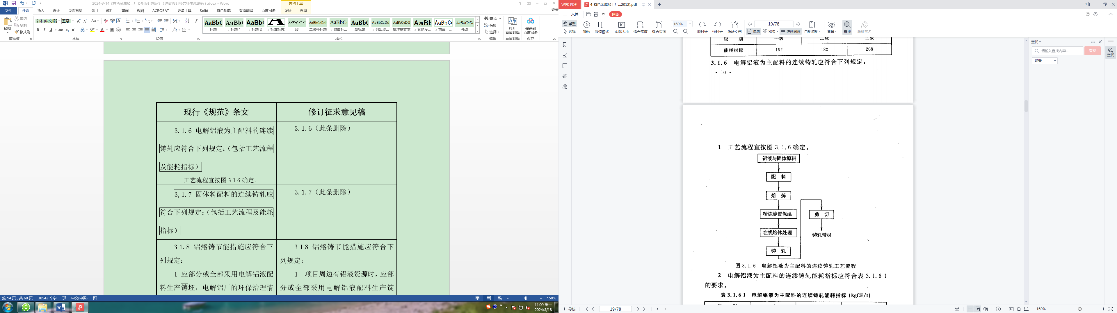  图3.1.6电解铝液为主配料的连续铸轧工艺流程  2电解铝液为主配料的连续铸轧能起指标应符合表3.1.6-1的要求。  表3.1.6-1 电解铝液为主配料的连续铸轧能耗指标（kgCE/t)  级别 一级 二级 三级  能耗指标 50 63 79  注：本表能耗指标按电解铝液占总投料量的65%，固体料占总投料量的35%的条件下确定。  3当固体料占总投料量的比例α大于35%时，电解铝液为主配料的连续铸轧能耗指标应在表3.1.6-1的基础上加上修正值。  4电解铝液为主配料的连续铸轧能耗指标修正值应符合表的规定。α值可按下式计算：  $α=\frac{固体料投料量}{总投料量}$（3.1.6）  表3.1.6-2电解铝液为主配料的连续铸轧能耗指标修正值（kgCE/t)  级别 一级 二级 三级  能耗指标修正值 +84×（α-0.35） +95×（α-0.35） +104×（α-0.35） | 3.1.6（此条删除）
3,1.7固体料配料的连续铸轧应符合下列规定：  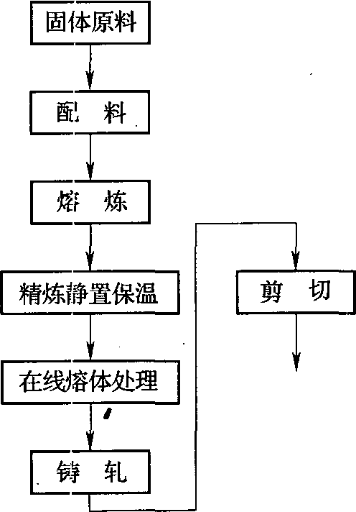  1工艺流程直按图3.1.7确定。  铸轧卷坏  图3,1.7固体料配料的连续铸轧工艺流程  2固体料配料的连续铸轧能耗指标应符合表3.1.7的要求。  表3.1.7固体料配料的连续铸轧能耗指标（kgCE/t)  级别 一级 二级 三级  能耗指标 105 125 146 | 3.1.7（此条删除）
3.1.8铝熔铸节能措施应符合下列规定：  1 应部分或全部采用电解铝液配料生产铸坯，电解铝厂的环保治理情况较好时，熔铸厂房应靠近电解铝厂，并应充分利用液态铝资源。  2 燃气或燃油熔铝炉、保温炉应采用高效节能燃烧系统，熔铝炉宜采用蓄热式烧嘴。  3 熔铝炉、保温炉应采用全自动控制技术。  4 熔铝炉宜使用磁力搅拌技术。  5 除均热后可锯切、铣面的合金扁铸锭外，其他扁铸锭宜采用均热与热轧加热合并的生产工艺。  6 三级废料应处理后再加入熔化炉。  7 熔铝炉、保温炉产生的热铝渣应采取残铝回收措施。 | 3.1.8 铝熔铸节能措施应符合下列规定：  1 项目周边有铝液资源时，应部分或全部采用电解铝液配料生产锭坯，当电解铝厂的环保治理情况较好时，熔铸厂房应靠近电解铝厂，并应充分利用液态铝资源。  2 燃气或燃油熔铝炉、保温炉、均热炉应采用高效节能燃烧系统。其中，熔铝炉宜采用蓄热式烧嘴。熔铝炉、保温炉应采用可编程逻辑控制器智能控温技术，风机类负荷应采用变频调速闭环控制。  3（此款删除）  4 熔铝炉宜使用磁力搅拌技术。  5 除工艺要求先均热后锯切的合金扁铸锭外，其他扁铸锭宜采用均热与热轧加热合并的生产工艺。  6 三级废料宜处理后再加入熔铝炉。  7（此款删除）  8 热态铝灰渣应配套铝渣处理装置进行残铝回收。  9 铸造用水应循环利用并自动控制，扁铸锭铸造用结晶器采用多工位时，每工位的冷却水应配备单独的控制阀门。  10 除特殊工艺要求之外，均热炉宜采用燃气均热炉。
3.2 铝及铝合金压延 | 3.2 铝及铝合金压延
3.2.1热轧板、热轧卷应符合下列规定：  1工艺流程宜按图3:2.1确定。  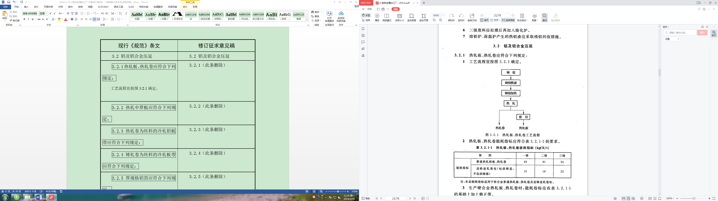  图3.2.1热轧板、热轧卷工艺流程  2热轧板、热轧卷能耗指标应符合表3.2.1-1的要求。  表3.2.1-1热轧板、热轧卷能耗指标（kgCE/t)  级 别 一级 二级 三级  能耗指标 普通热轧铝板、热轧卷 69 81 94  连铸连轧卷坯（包括铸造，不包括熔炼） 15 18 22  注：本表能耗指标适用于软合金普通热轧板、热轧卷及连铸连轧卷坯。  3生产硬合金热轧板、热轧卷时，能耗指标应在表3.2.1-1的基础上加上修正值。  4热轧板、热轧卷能耗指标修正值应符合表3.2.12的规定。α值可按下式计算：  $α=\frac{硬合金热轧板和热轧卷产量}{总的热轧板和热轧卷产量}$（3.2.1）  表3.2.1-2热轧板、热轧卷能耗指标修正值（kgCE/t)  级别 一级 二级 三级  能耗指标修正值 +89×α +103×α +120×α | 3.2.1（此条删除）
3.2.2热轧中厚板应符合下列规定：  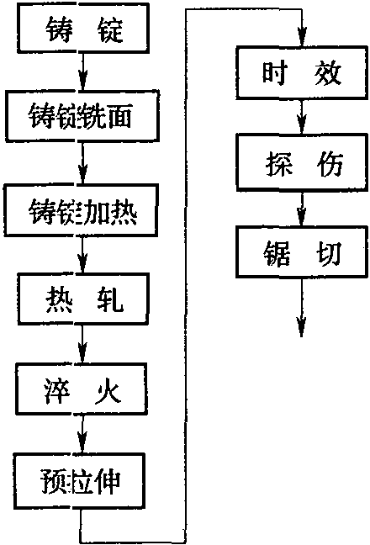  1工艺流程宜按图：3.2.2确定。  热轧中厚板  图3.2.2热轧中厚板（5mm以上）的生产工艺流程  2热轧中厚板能耗指标应符合表3.2.2-1的要求。  表3.2.2-1热轧中厚板能耗指标（kgCE/t)  级别 一级 二级 三级  能耗指标 107 120 140  注：本表能耗指标按2系、6系、7系合金不超过60%的条件下确定。  3当2系、6系、7系合金中厚板产量占总的中厚板产量的比例α超过60%时，能耗指标应在表3.2.2-1的基础上加上修正值。  4热轧中厚板能耗指标修正值应符合表3.2.22的规定。α值可按下式计算：  $α=\frac{2系、6系和7系中厚板产量}{总的中厚板产量}$（3.2.2）  表3.2.2-2热轧中厚板能耗指标修正值（kgCE/t)  级别 一级 二级 三级  能耗指标修正值 +70×（α-0.6） +85×（α-0.6） +96×（α-0.6） | 3.2.2（此条删除）
3.2.3热轧卷为坯料的冷轧铝板带应符合下列规定：  1工艺流程宜按图3.2.3确定。  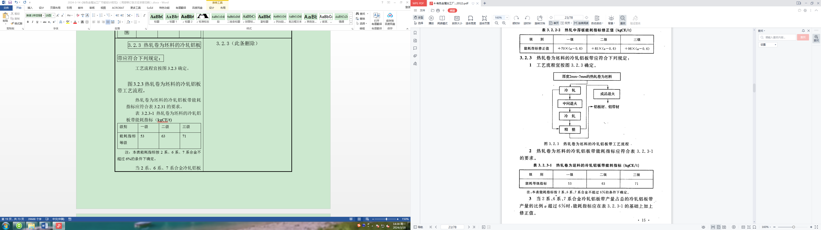  图3.2.3热轧卷为坯料的冷轧铝板带工艺流程  2热轧卷为坯料的冷轧铝板带能耗指标应符合表3.2.31的要求。  表3.2.3-1热轧卷为坯料的冷轧铝板带能耗指标（kgCE/t)  级别 一级 二级 三级  能耗指标等级 53 63 71  注：本表能耗指标按2系、6系、7系合金不超过6%的条件下确定。  3当2系、6系、7系合金冷轧铝板带产量占总的冷轧铝板带产量的比例α超过6%时，能耗指标应在表3.2.3-1的基础上加上修正值。  4热轧卷为坯料的冷轧铝板带能耗指标修正值应符合表3.2.3-2的规定。α值可按下式计算：  $α=\frac{2系、6系和7系冷轧铝板带产量}{总的冷轧铝板带产量}$（3.2.3）  表3.2.3-2热轧卷为坯料冷轧铝板带能耗指标修正值（kgCE/t)  级别 一级 二级 三级  能耗指标修正值 +98×（α－0.06) +120×（α－0.06) +148×（α－0.06) | 3.2.3（此条删除）
3.2.4铸轧卷为坯料的冷轧板带应符合下列规定：  1工艺流程宜按图3.2.4确定。  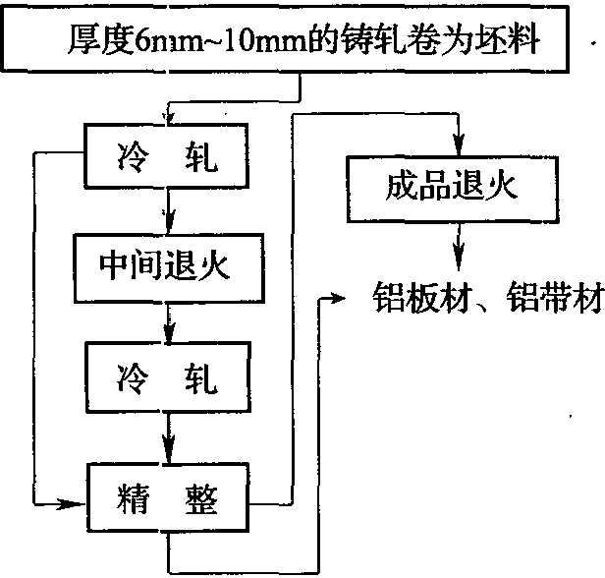  图3.2.4铸轧卷为坯料的冷轧板带工艺流程  2铸轧卷为坯料的冷轧板带能耗指标应符合表3.2.4的要求。  表3.2.4铸轧卷为坯料的冷轧板带能耗指标  级别 一级 二级 三级  能耗指标 53 61 69 | 3.2.4（此条删除）
3.2.5厚规格铝箔应符合下列规定：  1工艺流程宜按图3.2.5确定。  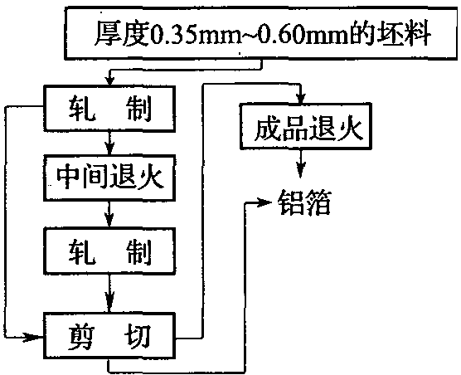  图3.2.5厚规格铝箔工艺流程  2厚规格铝箔能耗指标应符合表3.2.5的要求。  表3.2.5厚规格铝箔能耗指标（kgCE/t)  级别 一级 二级 三级  能耗指标 45 50 57 | 3.2.5（此条删除）
3.2.6薄规格铝箔应符合下列规定：  1工艺流程宜按图3.2.6确定。  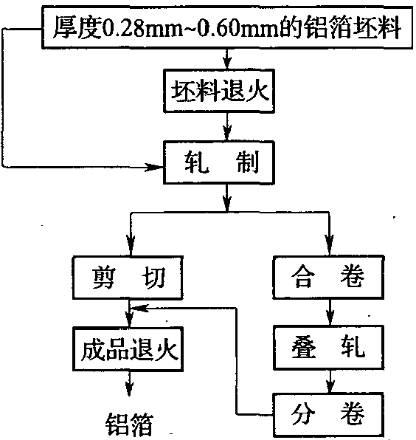  图3.2.6薄规格铝箔工艺流程  2薄规格铝箔能耗指标应符合表3.2.6-1的要求。  表3.2.6-薄规格铝箔能耗指标（kgCE/t)  级别 一级 二级 三级  能耗指标 132 147 165  注：本表能耗指标按双零箔产量不太子90%的条件下确定。  3当双零箔产量占铝箔总产量的比例α大于90%时，能耗指标应在表3.2.6-1的基础上加上修正值。  4薄规格铝箔能耗指标修正值应符合表3.2.6-2的规定。α值可按下式计算：  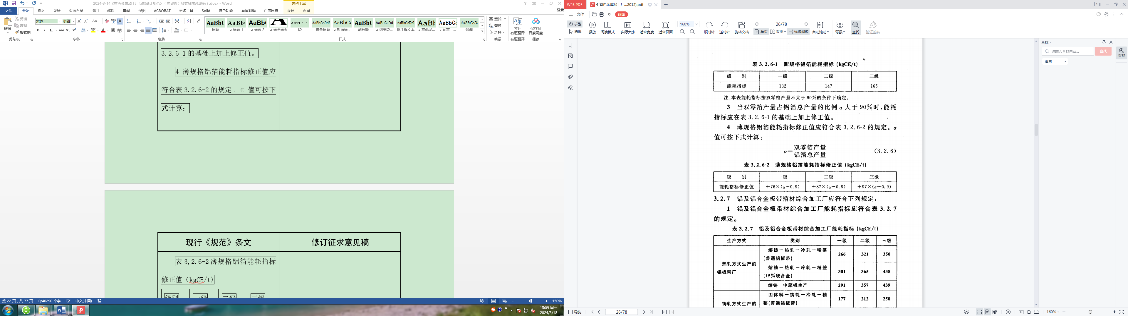  表3,2.6-2 薄规格铝箔能耗指标修正值（kgCE/t)  级别 一级 二级 三级  能耗指标修正值 +76×（α－0.9) +87×（α－0.9) +97×（α－0.9) | 3.2.6（此条删除）
3.2.7铝及铝合金板带箔综合加工厂应符合下列规定：  铝及铝合金板带材综合加工厂能耗指标应符合表3.2.7的规定。  表3.2.7铝及铝合金板带材综合加工厂能耗指标（kgCE/t)  生产方式 类别 －级 二级 三级  热轧方式生产的铝板带厂 熔铸--热轧--冷轧--精整（普通铝板带） 266 321 350  熔铸--热轧--冷轧--精整（15%硬合金） 301 365 438  熔铸--中厚板生产 291 357 439  铸轧方式生产的铝饭带厂 固体料--铸轧--冷轧--精整（普通铝板带） 177 212 250  电解铝液＋固体料--铸轧--冷轧—精轧（普通铝板带） 112 137 167  2铝及铝合金板带箔综合加工厂所属铝箔分厂或铝箔车间的能耗等级指标应符合表3.2.5和表3.2.6-1的要求。 | 3.2.7（此条删除）
3.2.8铝及铝合金压延节能措施应符合下列规定：  1制罐料热轧终轧温度宜控制在再结晶温度以上。  2 冷轧、箔轧轧制宜采用强力高效的吹扫装置，冷轧带材表面残油量不应大于70mg/m²（双面），箔轧带材表面残油量不应大于50mg/m²（双面）。  3采用轧制油作为冷却介质的冷轧机、铝箔轧机，在生产过程中宜配置油洗式烟雾净化和轧制油再生装置。  4中厚板生产中宜采用辊底式淬火炉。  5可在乳液系统中增加在线撇油装置。 | 3.2.8铝及铝合金压延节能措施应符合下列规定：  1 制罐料热轧终轧温度宜控制在再结晶温度以上。  2 冷轧、箔轧轧制宜采用强力高效的吹扫装置，冷轧带材表面残油量不应大于70mg/m²（双面），箔材带材表面残油量不应大于50mg/m²（双面）。  3 采用轧制油作为冷却介质的冷轧机、铝箔轧机，在生产过程中宜配置油洗式烟雾净化和轧制油再生装置。  4 中厚板生产中宜采用辊底式淬火炉。  5 宜在乳液系统中增加在线撇油装置。  6 物料运输宜采用智能运输车。  7 冷轧、箔轧轧制宜采用边部加热技术。  8 燃气或燃油铸锭加热炉及热处理炉余热宜增加余热利用装置。  9 大型连轧机组宜配备单独的能源管理系统。  10 热轧、冷轧、箔轧宜采用大卷重生产。
3.3铝及铝合金挤压 | 3.3铝及铝合金挤压
3.3.1铝型材应符合下列规定：  1工艺流程宜按图3.3.1确定。  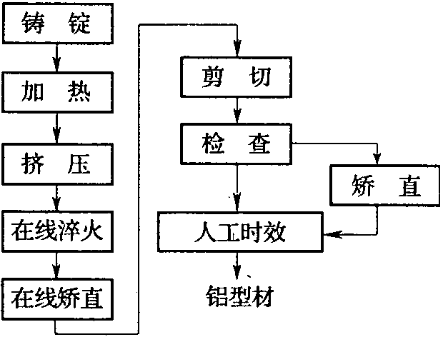  图3.3.1铝型材工艺流程  2铝型材能耗指标应符合表3.3.1的要求。  表3.3.1铝型材能耗指标（kgCE/t)  级别 一级 二级 三级  能耗 指标 大型工业型材工艺 192 212 232  中小型工业型材工艺 141 156 172  建筑型材工艺 115 128 141 | 3.3.1（此条删除）
3.3.2硬合金综合管棒型材应符合下列规定：  1工艺流程宜按图3.3.2确定。  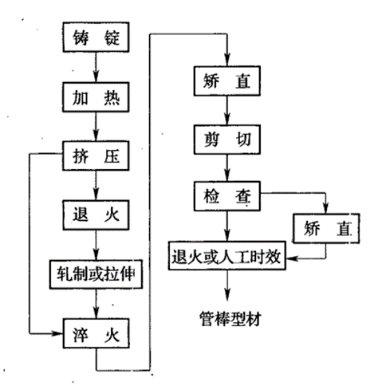  图3.3.2硬合金综合管棒型材工艺流程  2硬合金综合管棒型材能耗指标应符合表3.3.2的要求  表3.3.2硬合金综合管棒型材能耗指标（kgCE/t)  级别 一级 二级 三级  能耗指标 231 254 278  注：本表能耗指标是按硬合金产品产量占挤压材总产量50%的条件下确定的。  当硬合金产品的产量不等于50%时，能耗指标应在表3.2的基础上进行修正，修正后的指标值应按下式计算：  修正后的指标=表3.3.2中的能耗指标×(1土K) (3.3.2)  式中：K---硬合金材产量占总产量不等于50%时增加或减少的百分数。 | 3.3.2（此条删除）
3.3.3硬合金型棒材能耗应符合下列规定：  1工艺流程宜按图3.3.3确定。  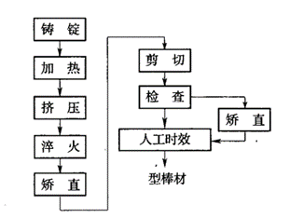  图3.3.3硬合金型棒材工艺流程  2硬合金型棒材能耗指标应符合表3.3.3的要求。  表3.3.3硬合金型棒材能耗指标（kgCE/t)  级别 一级 二级 三级  能耗指标 208 229 251  注：本表能耗指标按硬合金产品产量占挤压材总产量50%的条件下确定。  当硬合金材的产量不等于50%时，能耗指标应在表.3.3的基础上进行修正。修正后的指标值应按下式计算：  修正后的指标＝表3.3.3中的能耗指标×（l士K） (3.3.3)  式中：K--硬合金材产量占总产量不等于50%时增加或减少的百分数。 | 3.3.3（此条删除）
3.3.4氧化着色低温封孔型材应符合下列规定：  1工艺流程宜按图3.3.4确定。  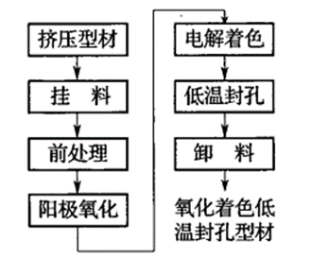  图3.3.4 氧化着色低温封孔生产工艺流程  2氧化着色低温封孔型材能耗指标应符合表3.3.4-1的要求。  表3.3.4-1氧化着色低温封孔型材能耗指标（kgCE/t)  级别 一级 二级 三级  能耗指标 150 162 173  注：本表能耗指标按氧化膜厚度为12µm的条件下确定。  3当氧化膜厚度α不等于12µm时，能耗指标应在表3.3.4-1的基础上加上修正值。氧化着色低温封孔型材能耗指标修正值应符合表3.3.4-2的规定。  表3.3.4-2氧化着色低温封孔型材能耗指标修正值（kgCE/t)  级别 一级 二级 三级  能耗指标修正值 8.5×（α-12） 9.3×（α-12） 10×（α-12） | 3.3.4（此条删除）
3.3.5氧化着色电泳涂漆型材应符合下列规定：  1工艺流程宜按图3.3.5确定。  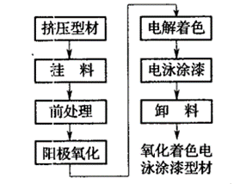  图3.3..5氧化着色电泳涂漆型材工艺流程  2氧化着色电泳涂漆型材能耗指标应符合表3.3.5的要求。  表3.3.5氧化着色电泳涂漆型材能耗指标（kgCE/t)  级别 一级 二级 三级  能耗指标 178 192 206 | 3.3.5（此条删除）
3.3.6静电着色电泳涂漆型材应符合下列规定：  1工艺流程宜按图3.3.6确定。  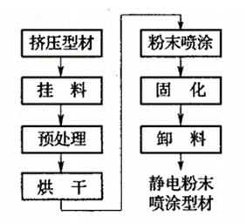  图3.3.6静电粉末喷涂型材工艺流程  2静电粉末喷涂型材能耗指标应符合表3.3.6的要求。  表3.3.6静电粉末喷涂型材能耗指标（kgCE/t)  级别 一级 二级 三级  能耗指标 90 97 104 | 3.3.6（此条删除）
3.3.7铝及铝合金挤压材综合加工厂能耗指标应符合应符合表3.3.7的规定：  表3.3.7铝及铝合金挤压材综合加工厂指标（kgce/t)  生产方式 类别 一级 二级 三级  自供熔铸 铸锭的铝 型材厂 挤压大型工业型材榕铸--挤压--精整 387 448 509  其中，轨道车辆结构用型材熔铸--挤压--精整 416 492 567  挤压中小型工业型材熔铸--挤压--精整 331 386 442  挤压建筑型材熔铸--挤压--精整 307 350 350  自供熔铸铸锭的硬合金综合管棒型材厂 熔铸－挤压一精整 444 514 586  自供熔铸铸锭的硬含金型棒材广 熔铸一挤压－精整 415 482 551  氧化着色低温封孔 氧化着色低温封孔 150 162 173  氧化着色电泳涂漆 氧化着色电泳涂漆 178 192 206  静电粉末喷涂 静电粉末喷涂 90 97 104 | 3.3.7（此条删除）
3.3.8铝挤压材节能措施应符合下列规定：  1焊缝无严格要求的软合金薄壁小管，宜采用连续挤压生产工艺。  2软合金无缝薄壁小管宜采用盘管拉伸生产主艺。  3挤压6005、6061、6063、6082、7003、7005等铝合金，宜采用在线淬火生产工艺。  4淬火水的冷却应采用循环水。  5可采用铸锭梯度加热、模拟等温挤压生产工艺。  6铝合金制品宜采用反向挤压生产工艺。  7铝合金薄壁小管宜采用冷轧供坯生产工艺，不宜采用二次挤压生产工艺；硬合金小型棒材也不宜采用二次挤压生产工艺，宜采用直接铸锭挤压的一次挤压生产工艺。  8表面处理生产线的清洗水，宜经处理后部分重复使用。  9氧化、电解着色和电泳涂漆槽液的冷却，低温季节可直接采用冷水机组的冷却循环水冷却。  10镍盐电解着色和电泳涂漆应采用镍回收和漆回收工艺。  11建筑型材宜采用长锭加热热剪切生产工艺。 | 3.3.8铝及铝合金挤压、拉伸节能措施应符合下列规定：  1 焊缝无严格要求的铝合金盘管宜采用连续挤压生产工艺。  2 铝合金拉制管以盘管交货时宜采用盘管拉伸生产工艺。  3 挤压6005、6061、6063、6082、7003、7005等铝合金，宜采用在线淬火生产工艺。  4 设备的冷却和淬火水的冷却应采用循环水。  5 工业型材宜采用铸锭梯度加热、模拟等温挤压生产工艺。  6（此款删除）  7 轧（拉）制管棒材宜采用冷轧供坯生产工艺，不宜采用二次挤压生产工艺。  8 表面处理生产线的清洗水，宜经处理后部分重复使用。  9 氧化、电解着色和电泳涂漆槽液的冷却，低温季节宜直接采用冷水机组的冷却循环水冷却。  10（此款删除）  11 建筑型材宜采用长锭加热热剪切生产工艺。  12 中小规格圆铸锭宜采用永磁感应或超导感应加热型式。  13 对表面质量要求高的挤压圆铸锭宜选用热扒皮工艺。  14 中小规格型材宜采用多孔挤压生产工艺。  15 新建工厂宜采用全自动挤压生产线。  16 挤压机主泵宜采用变量泵或伺服电机驱动。  17 挤压生产线宜采取主辅机联动的控制方式或其它节能措施，减少低负载运行时的能耗。  18 氧化、着色生产线整流器应采用高效节能整流元件，并应有谐波治理的措施。
3.3.9 铝合金锻造节能措施应符合下列规定：
1 锻造加热炉宜靠近锻造机布置。
2 新建项目宜配置自动取料机器人、机械手、装取料机和锻造操作机与锻造机配套。
3液压锻造机的主泵电机装机功率大于等于355kw时，其电压等级宜选用6kV或10kV。
4铜及铜合金加工节能 | 4铜及铜合金加工节能
4.1铜及铜合金熔炼铸造 | 4.1铜及铜合金熔炼铸造
4.1.1铜及铜合金半连续铸造应符合下列规定：  1工艺流程宜按图4.1.1确定。  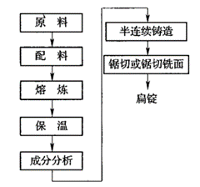  图4.1.1铜及铜合金半连续铸造工艺流程  铜及铜合金半连续铸造能耗指标应符合表4.1.11的要求。  表4.1.1-1铜及铜合金半连续铸造能耗指标（kgCE/t)  级别 一级 二级 三级  能耗指标 黄铜、青铜、白铜、紫铜综合生产的铸锭 53 59 69  黄铜铸锭 46 52 61  注：本表是黄铜、青铜、白铜、紫铜综合生产的铸键能耗指标，按青钢、白铜铸镀量占总量的10%、黄铜铸键量占60%的条件下确定。  3当黄铜铸链量占总铸锭量的比例α不等于60%时，黄铜、青铜、白铜、紫铜综合生产的铸链能耗指标应在表4.1.11的基础上加上修正值。  铜及铜合金半连续铸造能耗指标修正值应符合表4.1.1-2的规定。α值坷按下式计算：  $α=\frac{黄铜铸锭量}{总铸锭量}$ （4.1.1）  表4.1.1-2铜及铜合金半连续铸造能耗指标修正值（kgCE/t)  级别 一级 二级 三级  能耗指标修正值 ±19×（α-0.6） ±19×（α-0.6） ±19×（α-0.6）  注：表中指标为黄铜铸锭量不等于60%的能耗指标修正值。 | 4.1.1（此条删除）
4.1.2铜及铜合金立式连续铸造应符合下列规定：  1工艺流程宜按图4.1.2确定。  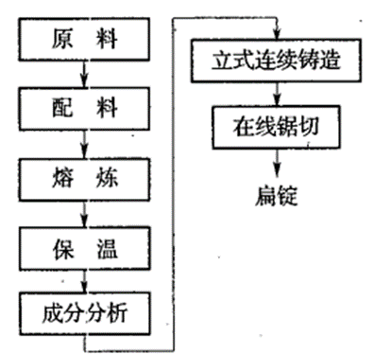  图4.1.2铜及铜合金立式连续铸造工艺流程  铜及铜合金立式连续铸造能耗指标应符合表4.1.2的要求。  表4.1.2铜及铜合金立式连续铸造能耗指标（kgCE/t)  级别 一级 二级 三级  能耗指标 53 59 65 | 4.1.2（此条删除）
4.1.3铜及铜合金水平连续铸造应符合下列规定：  工艺流程宜按图4.1.3确定  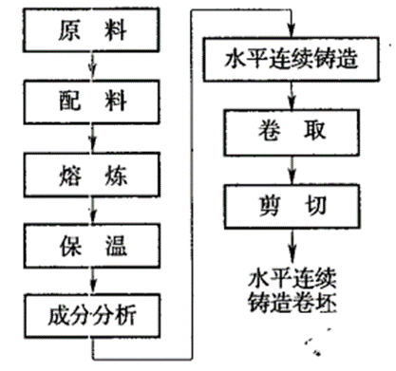  图4.1.3铜及铜合金水平连续铸造工艺流程  铜及铜合金水平连续铸造能耗指标应符合表4.1.3的要求。  表4.1.3铜及铜合金水平连续铸造能耗指标（kgCE/t)  级别 一级 二级 三级  能耗指标 青铜铸卷坯 61 67 74  黄铜铸卷坯 52 57 64  白铜铸卷坯 69 76 83 | 4.1.3（此条删除）
4.1.4铜及铜合金熔铸节能措施应符合下列规定：  1熔炼炉、保温炉宜采用效率高的有芯感应炉。  2年产量5×10⁴t以上，且生产单一品种的紫铜铸锭，宜采用燃气竖炉熔炼、立式连铸机铸造。  3不宜热轧的锡青铜等合金带坯，宜采用水平连续铸造工艺生产。  4采用水平连续铸造工艺生产合金带坯时，宜采取外场干预结晶措施。 | 4.1.4铜及铜合金熔铸节能措施应符合下列规定：  1熔炼炉、保温炉宜采用效率高的有芯感应炉。  2年产量5×10⁴t以上，且生产单一品种的紫铜铸锭，宜采用燃气竖炉熔炼、立式连铸机铸造。  3不宜热轧的铜合金带坯，宜采用水平连续铸造工艺生产。  4采用水平连续铸造工艺生产合金带坯时，宜采取外场干预结晶措施。  5 3t及以上感应熔炼、保温炉变压器宜采用10kV(20kV)供电，并保证设备用电三相功率平衡，谐波满足现行国家标准《电能质量 公用电网谐波》GB/T14549要求。  6 工厂返回或外购屑料、轻薄料宜打包压实后再投炉熔化。  7 熔炼炉、保温炉宜采用温度闭环控制。
4.2铜及铜合金压延 | 4.2铜及铜合金压延
4.2.1热轧紫、黄铜板带材应符合下列规定：  1工艺流程宜按图4.2.1确定。  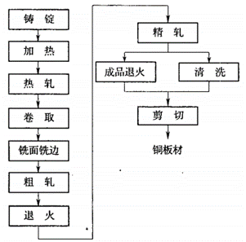  图4.2.1热轧紫、黄铜板材工艺流程  2热轧紫、黄铜板材能耗指标应符合表4.2.1的要求。  表4.2.1热轧紫、黄铜板材能耗指标（kgCE/t)  级别 一级 二级 三级  能耗指标 185 195 204 | 4.2.1（此条删除）
4.2.2轧制紫、黄铜板带材应符合下列规定：  1工艺流程宜按图4.2.2确定。  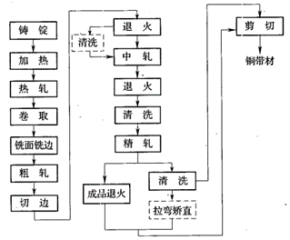  图4.2.2轧制紫、黄铜带材工艺流程  注：虚线框表示有的产品不经该工序（下同）。  2轧制紫、黄铜带材能耗指标应符合表4.2.2的要求。  表4.2.2轧制紫、黄铜带材能耗指标（kgCE/t)  级别 一级 二级 三级  能耗指标 234 251 267 | 4.2.2（此条删除）
4.2.3综合铜加工材应符合下列规定：  1工艺流程宜按图4.2.3确定。  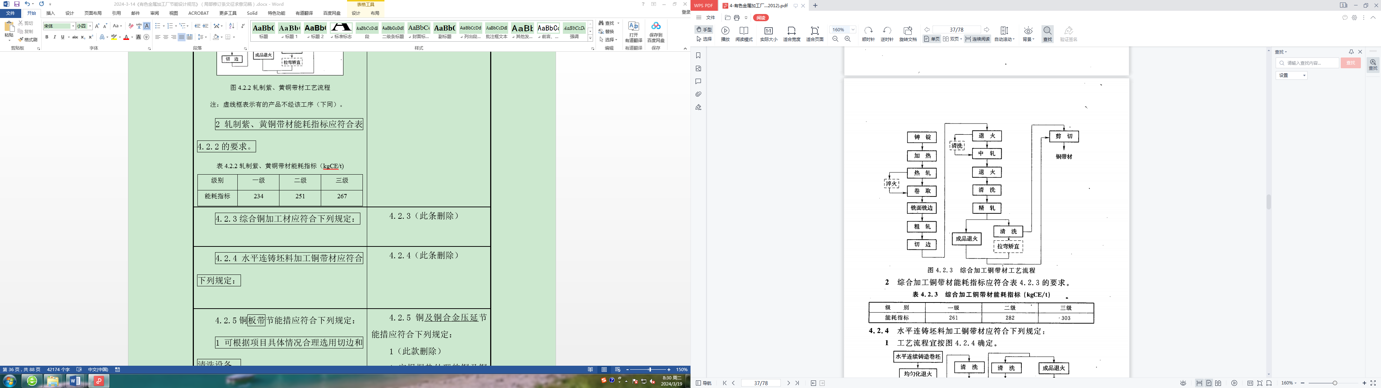  图4.2.3综合加工铜带材工艺流程  2综合加工铜带材能耗指标应符合表4.2.3的要求。  表4.2.3综合加工铜带材能耗指标（kgCE/t)  级别 一级 二级 三级  能耗指标 261 282 303 | 4.2.3（此条删除）
4.2.4水平连铸坯料加工铜带材应符合下列规定：  1工艺流程宜按图4.2.4确定。  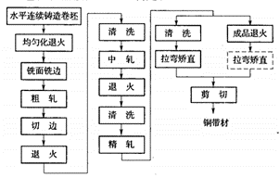  图4.2.4水平连铸坯料加工铜带材工艺流程  2水平连铸坯料加工铜带材能耗指标应符合表4.2.4的要求。  表4.2.4水平连铸坯料加工铜带材能耗指标（kgCE/t)  级别 一级 二级 三级  能耗指标 272 286 300 | 4.2.4（此条删除）
4.2.5铜板带节能措应符合下列规定：  1可根据项目具体情况合理选用切边和清洗设备。  2可根据退火的铜及铜合金材料要求选用高氢气氛保护。 | 4.2.5铜及铜合金压延节能措应符合下列规定：  1（此款删除）  2宜根据热处理的铜及铜合金材料要求选用高氢气氛保护。  3 宜对铜及铜合金板带箔热处理过程中排放废气中的保护性气体氢气进行回收、循环利用。  4 宜对铜板带箔清洗过程中排放的废水进行处理后循环再利用。  5 铜板带箔清洗过程中的外排废液宜采用无泵重力流的压差方式排至废液收集系统或处理系统。  6 宜根据项目情况采用大卷重铜带坯、焊接连卷带坯的工艺和生产线设计。
4.3铜及铜合金管棒型线 | 4.3铜及铜合金管棒型线
4.3.1铜及铜合金综合棒型材应符合下列规定：  1工艺流程宜按图4.3.1确定。  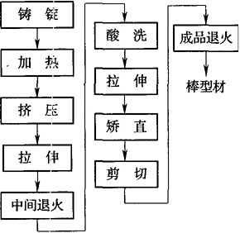  图4.3.1铜及铜合金综合棒型材工艺流程  2铜及铜合金综合棒型材能耗指标应符合表4.3.1的要求。  表4.3.1铜及铜合金综合棒型材能耗指标lkgCE/t)  级别 一级 二级 三级  能耗 指标 紫黄青白综合棒型材 59 69 80  紫黄铜综合棒型材 52 63 74 | 4.3.1（此条删除）
4.3.2铜及铜合金综合管材应符合下列规定：  1工艺流程宜按图4.3.2确定。  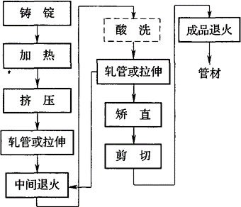  图4.3.2铜及铜合金综合管材工艺流程  2铜及铜合金综合管材能耗指标应符合表4.3.2的要求。  表4.3.2铜及铜合金综合管材能耗指标（kgCE/t)  级别 一级 二级 三级  能耗 指标 铜及铜合金综合管材 260 311 366  紫铜管材 112 129 148 | 4.3.2（此条删除）
4.3.3铜盘管应符合下列规定：  1工艺流程宜按图4.3.3确定。  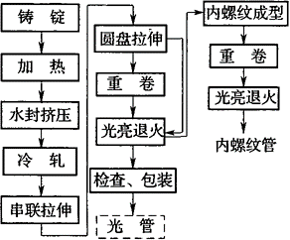  （a）挤轧拉盘管工艺  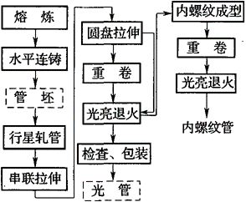  （b）铸轧拉盘管工艺  2铜盘管能耗指标应符合表4.3.3的要求。  表4.3.3铜盘管材能耗指标（kgCE/t)  级别 一级 二级 三级  能 耗 指 标 挤轧 拉盘 管 紫铜挤轧拉盘管 268 315 370  紫钢和白铜盘管挤轧拉盘管 265 311 366  铸轧拉盘管 170 200 235  注：1本表挤轧拉盘管工艺适用于紫铜、白铜盘管。  2本表铸轧拉盘管工艺适用于TP2的空调与制冷用无缝钢管、无缝铜水管和铜气管等盘管及直管。 | 4.3.3（此条删除）
4.3.4连铸连轧铜线杆应符合下列规定：  1工艺流程宜按图4.3.4确定。  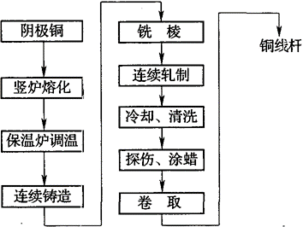  图4.3.4连铸连轧钢线杆工艺流程  2连铸连轧铜线杆能耗指标应符合表4.3.4的要求。  表4.3.4适；铸连轧铜线杆能耗指标｛kgCE/t)  级别 一级 二级 三级  能耗指标 - 60 69 | 4.3.4（此条删除）
4.3.5上引法生产铜线杆应符合下列规定：  1工艺流程宜按图4.3.5进行。  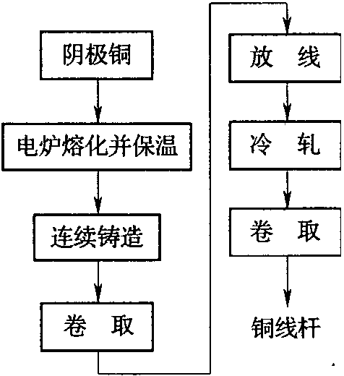  图4.3.5上引法生产铜线杆工艺流程  2上引法生产铜线杆能耗指标应符合表4.3.5的要求。  表4.3.5上引法生产铜线杆能耗指标（kgCE/t)  级别 一级 二级 三级  能耗指标 - 52 56 | 4.3.5（此条删除）
4.3.6拉制铜线应符合下列规定：  1工艺流程宜按图4.3.6确定。  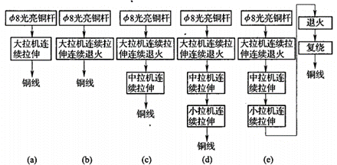  图4.3.6拉制铜线工艺流程  （a）φ1.0～4.5铜线（硬态）由大拉机出线生产工艺  （b）φ1.0～4.5铜线（退火）由大拉机出线生产工艺  （c）φ0.4～1.6铜线（硬态〉由中拉机出线生产工艺  （d）φ0.1～0.32铜线（硬态）由小拉机出线生产工艺  （e）φ0.1～0.32铜线（退火）由复绕机出线生产工艺 | 4.3.6（此条删除）
4.3.7铜及铜合金管棒型线节能措施应符合下列规定：  1铜及铜合金管材生产应采用双动油压挤压机。  2紫铜管宜采用水封挤压。  3宜采用盘管拉伸工艺生产铜及塑性较好的铜合金薄壁小管。  4宜采用水平连铸-行星轧管方式供坯生产空调与制冷用热交换器铜管、小规格铜水气管等紫铜小管。  5内螺纹管坯宜采用连续光亮退火工艺。  6低氧铜杆应采用连铸连轧工艺，无氧铜杆应采用上引工艺。  7连铸连轧工艺宜采用竖炉，上引工艺宜采用联体炉（感应炉）。  8铜线生产宜采用多头连续拉伸、连续退火工艺，连续退火宜采用交流电阻接触式退火。 | 4.3.7铜及铜合金挤压、拉伸节能措施应符合下列规定：  1 铜及铜合金挤压无缝管生产应采用双动油压挤压机。  2 中小规格紫铜管宜采用水封挤压  3 铜及铜合金盘管宜采用盘管拉伸工艺生产。  4 宜采用水平连铸-行星轧管方式供坯生产空调与制冷用热交换器铜管、小规格铜水气管。  5 内螺纹管坯宜采用连续光亮退火工艺。  6 低氧铜杆宜采用连铸连轧工艺，无氧铜杆宜采用上引工艺。  7连铸连轧工艺宜采用竖炉，上引工艺宜采用联体炉（感应炉）。  8铜线生产宜采用多头连续拉伸、连续退火工艺，连续退火宜采用交流电阻接触式退火。  9 挤压生产线宜采取主辅机联动的控制方式或其它节能措施，减少低负载运行时的能耗。
4.3.8 铜合金锻造节能措施应符合下列规定：
1 锻造加热炉宜靠近锻造机布置。
2 新建项目宜配置自动取料机器人、机械手、装取料机和锻造操作机与锻造机配套。
3 液压锻造机的主泵电机装机功率大于等于355kw时，其电压等级宜选用6kV或10kV。
5 公用设施节能 | 5 公用设施节能
5.1电力设施 | 5.1电力设施
5.1.1 供配电系统应符合下列规定：  1 企业的供电电压和供电方式应根据企业规模、负荷容量、供电距离、当地公共电网现状及其发展规划等因素经技术经济比较后确定，可采用10kV、35kV（66 kV）、110kV（220kV）电压供电。  2 合理确定企业的配电系统及配电电压，企业的一级配电电压应采用10kV，配电级数不宜多于二级。大型有色金属加工企业，单台设备容量较大时，企业一级配电电压可同时采用35kV和10kV,应以35kV专供单台设备容量较大的负荷，应以10kV作为其他动力和照明配电电压。  3 企业变配电所的位置应深入负荷中心。企业受电端至用电设备的变压级数，其总线损率应不超过以下指标：  1）一级为3.5%;  2）二级为5.5%;  3）三级为7.0%。 | 5.1.1 供配电系统应符合下列规定：  1 企业的供电电压和供电方式应根据企业规模、负荷容量、供电距离、当地公共电网现状及其发展规划等因素经技术经济比较后确定，可采用10（20）kV、35kV、110kV、220kV电压供电。  2 合理确定企业的配电系统及配电电压，企业的一级配电电压应采用10（20）kV，配电级数不宜多于二级。大型有色金属加工企业，单台设备容量较大时，企业一级配电电压可同时采用35kV和10（20）kV,应以35kV专供单台设备容量较大的负荷，应以10（20）kV作为其他动力和照明配电电压；当配电距离较远、用电负荷较大时，经技术经济比较合理时，企业一级配电电压宜全部采用35kV。  3 企业变配电所的位置应接近负荷中心、减少变压级数、缩短供电半径、按经济电流密度选择导线截面。企业根据受电端至用电设备的变压级数，其总线损率应不超过以下指标：  1）一级为3.5%;  2）二级为5.5%;  3）三级为7.0%。
5.1.2无功补偿应符合下列规定：  1企业的供配电系统应提高企业的自然功率因数。采用提高自然功率因数措施后仍达不到电网合理运行要求时，应采用并联电力电容器作为无功补偿装置。高压部分的无功功率宜在变配电所高压侧集中补偿，低压部分的无功功率宜在低压侧集中或分散补偿。  2补偿基本无功功率的电容器组，宜采用手动整组投切方式。无功负荷波动较大，在轻载时出现过补偿或电压数值超过规定时，宜设可分组投切的电容器或无功自动补偿装置。调节无功设备容量，应在低压侧进行调节。  3大型用电设备，当其功率因数低于0.9时，宜采取提高功率因数的措施，要求单体设备的功率因数应在0.9以上。当达不到要求时，宜就地补偿无功功率。配电线路较长，且运行时间较长的大型用电设备，宜在设备附近就地安装补偿装置。  4企业用电设备的非线性负荷产生高次谐波，引起电网电压和电流的畸变时，应采取抑制高次谐波的措施。必要时，宜在谐波源处装设谐波滤波器或静止型动态无功补偿装置。 | 5.1.2无功补偿应符合下列规定：  1企业的供配电系统应提高企业的自然功率因数。采用提高自然功率因数措施后仍达不到电网合理运行要求时，应采用并联电力电容器作为无功补偿装置，功率因数不应低于0.9。高压部分的无功功率宜在变配电站高压侧集中补偿，低压部分的无功功率宜在低压侧集中或分散补偿。  2补偿基本无功功率的高压电容器组，宜采用自动整组投切方式。无功负荷波动较大时，宜采用固定容量和可变容量相结合的无功功率补偿方式；对于轧机等无功负荷变化较快时，宜采用响应速度与无功负荷变化相适应的SVC或SVG补偿装置。  3 主要生产设备，当其功率因数低于0.9时，宜采取单独提高功率因数的措施，要求单体设备功率因数应在0.9以上。当达不到要求时，宜就地逐级补偿无功功率。  4企业用电设备的非线性负荷产生高次谐波，当引起电网电压和电流的畸变超过现行国家标准《电能质量 公用电网谐波》GB/T14549时，应采取抑制高次谐波的措施。必要时，应在谐波源处装设谐波滤波器或静止型动态无功补偿装置。
5.1.3电气设备的选择应符合下列规定：  1应选择自身损耗低的变配电设备。  2变压器容量和台数的选择，除应满足企业负荷数量和负荷等级的用电要求外，应选用低损耗的节能变压器，并应按变压器经济运行原则，使其工作在高效区内。变压器容量和台数的选择应符合下列规定：  1）当企业或车间选择两台或两台以上的变压器时，其系统接线应能适应负荷的变化，按经济运行原则投切变压器，调节运行台数。  2）负载率低于30%的变压器，应予调整或更换；负载率在80%以上的变压器，可放大一级容量选择变压器。  3）应选用D,yn11接线的变压器，并有利于抑制三次谐波电流。  4）企业或车间内停产后不能停电的负荷，宜设置专用变压器或备用电源。非三班生产的车间宜设专用照明变压器。  3电动机的选择除应满足电动机安全、启动．制动、调速等各方面的要求外，应以节能为原则，选择合适的电动机。电动机的选择应符合下列规定：  1）应选择高效率节能电动机。  2）恒负载连续运行，功率在250kW及以上，宜选用同步电动机。  3）功率在200kW及以上，宜选用高压电动机。  4）除特殊负载需要外，不宜选用直流电动机。  5）应根据负载特征和运行要求，合理选择电动机功率。  6）负载变化的生产机械，应采用调速运行的方式加以调节，调速方式的选择，应根据生产机械的要求，采用节能的高效调速方案。 | 5.1.3电气设备的选择应符合下列规定：  1应选择自身损耗低的变配电设备。  2变压器容量和台数的选择，除应满足企业负荷数量和负荷等级的用电要求外，应选用低损耗的节能变压器，能效水平不应低于现行国家标准《电力变压器能效限定值及能效等级》GB 20052规定的2级能效限定值，并运行在经济运行区内。变压器容量和台数的选择应符合下列规定：  1）当企业或车间选择两台或两台以上的变压器时，其系统接线应能适应负荷的变化，按经济运行原则投切变压器，调节运行台数。  2） 负载率低于30%的变压器，宜予调整或更换；负载率在85%以上的变压器，可放大一级容量选择变压器。  3）动力变压器应选用Dyn11接线组别，整流变压器宜选用Dy和Dd相结合的接线组别，有利于抑制三次及以上谐波电流。  4）企业或车间内停产后不能停电的负荷，宜设置专用变压器或备用电源。非三班生产的车间宜设专用照明变压器。  3电动机类型应满足电动机安全、启动、制动、调速等方面的要求情况下，应以节能为原则。电动机的选择应符合下列规定：  1）应选择高效率节能电动机，电动机的效率不应低于现行国家标准《中小型三相异步电动机能效限定值及能效等级》GB 18613规定的2级能效限定值，并宜采用符合节能评价的电动机。  2）恒负载连续运行，功率在250kW及以上，宜选用同步电动机。  3）功率在200kW及以上，宜选用高压电动机。  4）除特殊负载需要外，不宜选用直流电动机。  5）应根据负载特性和运行要求，选择电动机功率，使电动机工作在经济运行范围内。  6）对机械负载经常变化的电气传动系统，应采用调速运行的方式加以调节，调速方式的选择，应根据系统的特点和条件，通过安全、技术、经济、运行维护等方面综合经济分析比较后确定，宜采用高效、节能的调速方案。  7）对交流电气传动系统，应在满足工艺要求、生产安全和运行可靠前提下，使电气传动系统中的设备、管网及负载相匹配，达到系统经济运行，提高系统电能利用率。
5.1.4照明节能设计应符合下列规定：  1照明电源线路，宜采用三相四线制供电，并应使三相照明负荷平衡。  2照明灯具应选用光效高、显色性好的光源及安全高效的灯具，应配置电子镇流器或节能型电感镇流器。单灯补偿，补偿后的功率因数不应小于0.9。  3大中型车间照明，宜采用专用照明变压器供电，应合理配置变压器台数。辅助和生活设施，应适当增设照明灯的控制开关。  4集中控制的照明系统、厂区道路照明等，宜按不同区域分区设置，并宜采用带延时的光电自控装置或调光装置，必要时亦可采用智能照明控制器。当采用双电源时，在“深夜”应能关闭一个电源；当采用单电源时，宜设调光装置，在“深夜”应能转换至低功率运行。 | 5.1.4 照明节能设计应符合下列规定：  1 宜采用三相供电、TN-S接地系统，并采取措施将单相负荷均匀地接在三相网络上，有效降低三相电流不平衡度。  2 照明灯具应采用光效高、显色性好的光源及安全高效的节能型灯具，单灯功率因数应不小于0.9。当采用LED光源时，灯具能效水平不应低于现行国家标准《室内照明用LED产品能效限定值及能效等级》GB 30225规定的2级。一般照明在满足照度均匀度的前提下，宜选择单灯功率较大、光效较高的光源；在满足识别颜色要求的前提下，宜选择适宜色度参数的光源；照明功率密度值（LPD）应执行现行国家标准《建筑照明设计标准》GB50034及《建筑节能与可再生能源利用通用规范》GB55015规定，并应满足相关绿色、节能相关规定。  3 大型车间照明，宜采用专用照明变压器供电，应合理配置变压器台数。辅助和生活设施，应适当增设照明灯的控制开关，并应采取分区、分组及调节照度的节能控制措施。  4集中控制的车间照明、厂区道路照明等，宜按不同区域分区设置，并应采取分区、分组及调节照度的节能控制措施。  5 应充分利用自然光，建筑物的开窗面积及室内表面反射系数应符合现行国家标准《建筑采光设计标准》GB50033的规定。
5.1.5计量与管理节能设计应符合下列规定：  1电气设备电测量仪表装置的设置应满足技术经济分析的要求。容量50kW以上的设备，应配置电压表、电流表、有功电能、无功电能表计或具有电压表、电流表、有功电能、无功电能表计功能的综合电能计量装置，并应统计分析下列技术经济指标：  单位产品电耗；  设备效率；  功率因数。  2有条件时，可配置计算机能源管理系统。 | 5.1.5 计量与管理节能设计应符合下列规定：  1电气设备电测量仪表装置应满足技术经济分析的要求，能源计量器具数量及其配备率应满足现行国家标准《用能单位能源计量器具配备和管理通则》GB17167相关规定。单体设备控制柜已经设置满足要求的电能计量表时，上级可不再设置，但应有预留通讯接口。容量50kW以上的设备，应配置具有电压表、电流表、有功电能、无功电能表计功能的综合电能计量装置。  2新建项目应具备用能单位、次级用能单位、主要用能设备的能源三级计量管理体系。改造项目宜配置计算机能源管理系统，并宜统计分析下列技术经济指标：  1）单位产品能耗；  2）生产设备功率因数；  3）能源设备运行工况；  4）能碳统计与报告；
5.2采暖、通凤和空气调节 | 5.2供暖、通风和空气调节
5.2.1 采暖节能设计应符合下列规定：  1当厂区只需要采暖用热或以采暖用热为主时，宜采用高温水做热媒；当厂区工业以工艺用蒸汽为主时，可在不违反卫生、技术和节能要求的前提下，采用蒸汽做热媒。  2个别距离热源较远且热负荷极小的建筑物，，经技术经济比较合理时可使用其他形式的采暖方式。  3采用蒸汽为热源的采暖系统，凝结水宜回收返回蒸汽锅炉；当凝结水不回收时，宜采取凝结水的综合利用措施。  4设置采暖的生产性建筑，工艺对室内温度无特殊要求，且每名工人占用的建筑面积超过100m²时，不宜设置全面采暖，应在固定工作地点设置局部采暖。当工作地点不固定时，应设置取暖室。  5散热器应明装，散热器的外表面应刷非金属性涂料。  6集中采暖系统供水或回水管的分支管路上，应根据水力平衡要求设置水力平衡装置。必要时，应在每个车间供暖系统入口处设置热计量装置。 | 5.2.1供暖节能设计应符合下列规定：  1采用集中供暖时，当厂区只需要供暖用热或以供暖用热为主时，宜采用高温水做热媒；当厂区工业以工艺用蒸汽为主时，生产厂房、仓库、公用辅助建筑物可在不违反卫生、技术和节能要求的前提下，采用蒸汽做热媒，生活、行政辅助建筑物应采用热水做热媒。  2个别距离热源较远且热负荷极小的建筑物，经技术经济比较合理时可使用其他形式的供暖方式。  3采用蒸汽为热源的供暖系统，凝结水宜回收返回蒸汽锅炉；当凝结水不回收时，宜采取凝结水的综合利用措施。  4设置供暖的生产性建筑，工艺对室内温度无特殊要求，且每名工人占用的建筑面积超过100m²时，不宜设置全面供暖，应在固定工作地点设置局部供暖。当工作地点不固定时，应设置取暖室  5散热器应明装，散热器的外表面应刷非金属性涂料。  6集中供暖系统供水或回水管的分支管路上，应根据水力平衡要求设置水力平衡装置。必要时，应在每个车间供暖系统入口处设置热计量装置。
5.2.2 通风与空气调节节能设计应符合下列规定：  1厂区平面布置，应符合现行国家标准《采暖通风与空气调节设计规范》GB50019和有关工业企业设计卫生标准的规定。  2消除生产厂房内余热、余湿的通风设计，宜利用自然通风的方式。  3夏季使用空调降温的房间或地下室，当其设备发热量较大，在冬季或过渡季仍有降温需求时，应经技术经济比较合理后，直接使用室外冷空气或通过冷却塔制备空调末端用冷冻水带走余热。  4车间内有物料冷却装置，当其排出的气体能确保车间空气品质符合国家有关工作场所有害因素职业接触限值的规定时，在严寒寒冷地区，冬季宜采取室内取风，排气可直接进入车间的气流组织形式，夏季则应确保排气至室外。  5大量储存高温料卷的库房或设备，宜经技术经济比较合理后，采取物料余热的综合利用措施。  6车间内产生热烟气的工艺设备，在严寒寒冷地区，可设能量回收装置。  7以排除余热为主的通风系统，通风量应夏季大、冬季小，宜设置通风系统的温控装置。  8选用风机的设计工况效率，不应低于风机最高效率的90%。  9选配空气过滤器时，应符合下列规定：  1）粗效过滤器的初阻力不大于50Pa（粒径不大于5.Oµm,效率小于80%且不小于20%），终阻力不大于100Pa。  2）中效过滤器的初阻力不大于80Pa（粒径不小于1.Oµm,效率小于70%且不小于20%），终阻力不大于160Pa。  3）全空气调节系统的过滤器，应能满足全新风运行的需要。  10在满足使用要求的前提下，夏季空气调节室外计算湿球温度较低、温度日差较大的地区，空气的冷却过程宜采用直接蒸发冷却、间接蒸发冷却或直接蒸发冷却与间接蒸发冷却相结合的二级或三级冷却方式。 | 5.2.2 通风与空气调节节能设计应符合下列规定：  1厂区平面布置，应符合现行国家标准《工业建筑供暖通风与空气调节设计规范》GB50019和有关工业企业设计卫生标准的规定。  2消除生产厂房内余热、余湿的通风设计，宜利用自然通风的方式。  3夏季使用空调降温的房间或地下室，当其设备发热量较大，在冬季或过渡季仍有降温需求时，应经技术经济比较合理后，直接使用室外冷空气或通过冷却塔制备空调末端用冷冻水带走余热。  4车间内有物料冷却装置，当其排出的气体能确保车间空气品质符合国家有关工作场所有害因素职业接触限值的规定时，在严寒寒冷地区，冬季宜采取室内取风，排气可直接进入车间的气流组织形式，夏季则应确保排气至室外。  5大量储存高温料卷的库房或设备，宜经技术经济比较合理后，采取物料余热的综合利用措施。  6在严寒、寒冷地区，车间内产生热烟气的工艺设备，可设能量回收装置。  7以排除余热为主的通风系统，通风量应夏季大、冬季小，宜设置通风系统的温控装置。  8选用风机的设计工况效率，不应低于风机最高效率的90%。  9选配空气过滤器时，应符合下列规定：  1）粗效过滤器的初阻力不大于50Pa，粒径不大于2.Oµm,效率小于50%且不小于10%，终阻力不大于200Pa。  2）中效过滤器的初阻力不大于80Pa，粒径不小于0.5µm,效率小于70%且不小于20%，终阻力不大于300Pa。  3）全空气调节系统的过滤器，应能满足全新风运行的需要。  10 在满足使用要求的前提下，夏季空气调节室外计算湿球温度较低、温度日差较大的地区，空气的冷却过程宜采用直接蒸发冷却、间接蒸发冷却或直接蒸发冷却与间接蒸发冷却相结合的二级或三级冷却方式。  11净化空调系统的风机宜采用变频措施。
5.2.3 空气调节系统的冷源应符合下列规定：  1空气调节系统冷源的性能参数，均应符合现行国家标准《公共建筑节能设计标准》GB50189的有关规定。  2冷水（热泵）机组的单台容量及台数的选择，应能适应工艺用冷负荷变化规律，并应满足季节及部分负荷要求。  3对冬季或过渡季存在一定量供冷需求的建筑，经技术经济分析合理时应利用冷却塔提供空气调节冷水。 | 5.2.3 空气调节系统的冷源应符合下列规定：  1（此款删除）  2 冷水（热泵）机组的单台容量及台数的选择，应能适应工艺用冷负荷变化规律，并应满足季节及部分负荷要求。  3对冬季或过渡季存在一定量供冷需求的建筑 ，经技术经济分析合理时应利用冷却塔提供空气调节冷水。
 | 5.2.4 供暖、通风与空调设备的性能参数，应符合现行国家标准《建筑节能与可再生能源利用通用规范》GB55015的有关规定。
5.3给水排水 | 5.3给水排水
5.3.1 给水排水应根据工厂用水系统、水质标准、用水量及当地水资源以及外部供水情况合理选择水源。 | 5.3.1 给水排水应根据工厂用水系统、水质标准、用水量及当地水资源以及外部供水情况合理选择水源。
5.3.2生产用水应采取循环使用、重复利用等措施，重复利用率不应小于95%。水量控制应符合下列规定：  1循环水系统的补充水量计算应结合当地气候条件、水源水质、浓缩倍率、水质稳定处理措施等因素确定，必要时应补充或部分补充软化水、脱盐水。  2设备冷却水应充分循环使用，并应采取水质稳定措施。  3车间清洗工段的清洗废水、废液应自身循环或重复使用。  4 车间地坪冲洗水量较大的生产车间，不得使用新水，宜建中水设施。 | 5.3.2生产用水应采取循环使用、重复利用等措施，重复利用率不应小于95%。水量控制应符合下列规定：  1循环水系统的补充水量计算应结合当地气候条件、水源水质、浓缩倍率、水质稳定处理措施等因素确定，必要时应补充或部分补充软化水、脱盐水。  2设备冷却水应充分循环使用，并应采取水质稳定措施。  3车间清洗工段的清洗废水、废液应自身循环或重复使用。  4车间地坪冲洗水量较大的生产车间，宜采用中水进行冲洗。  5循环冷却水设计应符合现行国家标准《工业循环冷却水处理设计规范》GB/T 50050的规定。
5.3.3厂区给水系统应符合下列规定：  1给水系统应根据用水制度、水量、水质、水压等进行技术经济、能耗等指标比较后确定。  2泵站布置应靠近用水量较大的生产车间。  3水泵、机械通风的冷却塔宜采用变频调速等控制系统。  4循环回水系统宜采用余压回水的设计方案。 | 5.3.3厂区给水系统应符合下列规定：  1给水系统应根据用水制度、水量、水质、水压等进行技术经济、能耗等指标比较后确定。  2加压泵站布置宜靠近用水量较大的生产车间。  3水泵、机械通风的冷却塔宜采用变频调速等控制系统。  4循环回水系统宜采用余压回水的设计方案。  5每组冷却塔进水管上宜设置旁通管。  6水泵台数的确定，应与生产用水变化和建设进度相适应。多台水泵并联工作时，应对水泵与管道的并联工况进行计算与分析，确定工况点。  7当车间各用户要求的供水压力相差较大时，可根据具体情况采用分压式供水，并应经技术经济比较确定。
5.3.4厂区排水系统应清污分流，宜分别采用不同的处理工艺。 | 5.3.4厂区排水系统应清污分流，宜根据各股废水的水量和水质特点分别采用不同的处理工艺。
5.3.5设备、器材选型应采用国家推荐的高效节能型产品。 | 5.3.5 设备、器材选型应采用国家推荐的高效节能型产品，并应符合下列规定：  1 节水型产品和节能型产品的选择应符合现行国家标准《节水型产品通用技术条件》GB/T 18870的规定。  2 卫生器具和配件应符合国家现行有关标准的节水型生活用水器具的规定。  3 循环水泵等给水泵的效率不宜低于现行国家标准《清水离心泵能效限定值及节能评价值》GB19762规定的泵节能评价值。  4 给水管道上的阀门、止回阀等设施应选用节能型产品。
 | 5.3.6 生活用水、生产新水、中水及循环水给水管道上应设置水量计量设施。
 | 5.3.7 水处理流程宜采用自流方式或利用余压输水。
 | 5.3.8有色金属加工厂给水排水节能设计应满足现行国家标准《建筑节能与可再生能源利用通用规范》GB55015、《建筑给水排水与节水通用规范》GB55020、《工业建筑节能设计统一标准》GB51245及《有色金属企业节水设计标准》GB51414的相关要求。
 | 5.3.9 给水系统设计应综合利用各种水资源，宜实行分质供水，充分利用再生水、雨水等非传统水源。
 | 5.3.10 给水排水处理设施应在满足生产需要或排放标准要求的前提下，采用工艺流程简单，建、构筑物布置紧凑合理，处理效果稳定，传动设备效率高，运行费用低的方案。
5.4供热与供气 | 5.4供热与供气
5.4.2锅炉房节能设计应符合下列规定：  1工厂所需热负荷的供应，应根据所在区域的供热规划确定。当其热负荷不能由区域热电站、区域锅炉房或其他单位的锅炉房供应，且不具备热电合产的条件时，应设置锅炉房。有条件时，宜采用余热锅炉。  2选择的锅炉应能有效地燃烧所采用的燃料，且有较高的热效率，并应使锅炉的出力、台数和其他性能均能适应热负荷变化的需要。在技术经济合理的前提下，应就地利用低热值燃料。  3应合理选择供热介质，供采暖通风用热的锅炉房，宜采用热水作为供热介质。  4燃用煤粉、油、气体的锅炉或额定蒸发量不小于20t/h的链条炉排蒸汽锅炉，宜装设燃烧过程自动调节装置，燃烧过程自动调节宜采用微机控制。  5锅炉鼓风机、引风机、给水泵、循环水泵、补水泵等高耗能设备，宜采用变频调速控制。  6链条炉排锅炉宜采用分层燃烧技术及均匀给煤装置。  7蒸汽锅炉连续排污水的热量应合理利用，宜根据锅炉房总连续排污量设置连续排污膨胀器和排污水换热器。 | 5.4.2锅炉房节能设计应符合下列规定：  1工厂所需热负荷的供应，应根据所在区域的供热规划确定。当其热负荷不能由区域热电站、区域锅炉房或其他单位的锅炉房供应，且不具备热电联产的条件时，应设置锅炉房。有条件时，宜采用余热锅炉。  2 选择的锅炉应能有效地燃烧所采用的燃料，且有较高的热效率，并应使锅炉的出力、台数和其他性能均能适应热负荷变化的需要。在技术经济合理的前提下，应就地利用低热值燃料。锅炉能效等级应符合现行国家标准《工业锅炉能效限定值及能效等级》GB24500的规定，且不宜低于Ⅱ级能效。  3 应合理选择供热介质，供采暖通风用热的锅炉房，宜采用热水作为供热介质，供采暖用锅炉控制系统应具有随室外温度变化调节供热量的功能。  4燃用煤粉、油、气体的锅炉应装设燃烧过程自动调节装置；单台额定蒸发量不小于10t/h的燃煤蒸汽锅炉或单台额定热功率不小于7MW的燃煤热水锅炉，宜装设燃烧过程自动调节装置，燃烧过程自动调节宜采用微机控制。  5锅炉鼓风机、引风机、给水泵、循环水泵、补水泵等高耗能设备，宜采用变频调速控制。  6链条炉排锅炉宜采用分层燃烧技术及均匀给煤装置。  7蒸汽锅炉连续排污水的热量应合理利用，宜根据锅炉房总连续排污量设置连续排污膨胀器和排污水换热器。
5.4.3供热管网节能设计应符合下列规定：  1应改进供热管网的调节方式，采用平衡阀、自力式流量调节阀、变速泵、计算机等调节、控制设备，并应实行管网调度、运行、调节的自动控制。  2应合理选择热水供热系统循环水泵，并避免大流量、低温差的运行方式。采用中央质量调节的单热源供热系统，热源的循环水泵应采用调速泵。  3宜采用高效、长寿、强化换热器。  4应采用新型保温技术，对供热管道、法兰、阀门及附件应按国家现行有关标准采取保温措施；应采用成熟的直埋预制保温管，并应使供热管网热损失降到5%以下。  5蒸汽供热系统的凝结水应予回收，高温凝结水宜利用或利用其二次蒸汽；不予回收的凝结水宜利用其热量和水资源。 | 5.4.3供热管网节能设计应符合下列规定：  1应改进供热管网的调节方式，采用平衡阀、自力式流量调节阀、变速泵、计算机等调节、控制设备，并应实行管网调度、运行、调节的自动控制。  2应合理选择热水供热系统循环水泵，并避免大流量、低温差的运行方式。采用集中“质量”调节的单热源供热系统，热源的循环水泵应采用调速泵  3宜采用高效、长寿、强化换热器。  4应采用新型保温技术，对供热管道、法兰、阀门及附件应按国家现行有关标准采取保温措施；应采用成熟的直埋预制保温管，并应使供热管网热损失降到5%以下。  5蒸汽供热系统的凝结水应予回收，高温凝结水宜利用或利用其二次蒸汽；不予回收的凝结水宜利用其热量和水资源。
5.4.4压缩空气站应符合下列规定：  1空气压缩机的型号、台数和不同空气品质、压力供气系统的选择，应根据用气要求、压缩空气负荷，经技术经济比较后确定。空气压缩机应在高效区运行，用气负荷变化频繁时，宜采用变频调速式空气压缩机。  2少量用气压力或质量等级要求较高的用气设备可单独选择机组，可专线供气或采用增压机、岗位式净化装置，不应提高全厂压缩空气运行压力及供气质量等级。  3压缩空气干燥装置的设置应与用气设备要求相适应，对吸附式干燥装置有条件时宜采用余热再生。  4冬季需采暖的地区，冷却螺杆压缩机组及离心压缩机组产生的热风，宜用于提高站房温度。 | 5.4.4压缩空气站应符合下列规定：  1空气压缩机的型号、台数和不同空气品质、压力供气系统的选择，应根据用气要求、压缩空气负荷，经技术经济比较后确定。空气压缩机应在高效区运行，用气负荷变化频繁时，宜选用1~2台具有变容或变频等节能型气量调节功能的空气压缩机。  2少量用气压力或质量等级要求较高的用气设备可单独选择机组，可专线供气或采用增压机、岗位式净化装置，不应提高全厂压缩空气运行压力及供气质量等级。  3 宜对压缩空气站压缩热能回收利用；压缩空气干燥装置的设置应与用气设备要求相适应，对吸附式干燥装置有条件时宜采用余热再生。  4 冬季需供暖的地区，冷却螺杆压缩机组及离心压缩机组产生的热风，宜用于提高站房温度。  5 容积式空气压缩机能效等级应符合现行国家标准《容积式空气压缩机能效限定值及能效等级》GB19153规定，且不宜低于Ⅱ级能效。  6 压缩空气站内多台空压机同时运行时，宜采用集中控制系统。
 | 5.5 建筑
 | 5.5.1建筑节能标准应满足现行国家标准《工业建筑节能设计统一标准》GB51245、《建筑节能与可再生能源利用通用规范》GB55015的相关规范及标准要求。
 | 5.5.2建筑设计宜采用被动式节能技术，宜根据气候条件，采用围护结构保温隔热与遮阳、天然采光、自然通风等措施。
 | 5.5.3一类工业建筑总窗墙面积比不宜大于0.50。
 | 5.5.4以排除室内余热为目的而设置的天窗及屋面通风器应采用可关闭的形式。
 | 5.5.5新建一类工业建筑应安装太阳能系统。

